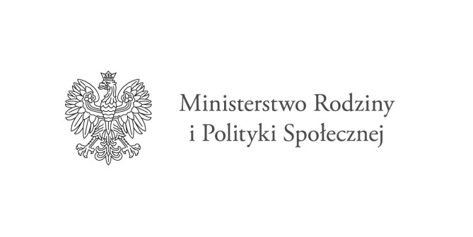

OFERTA PRACY
OPIEKUN OSOBY NIEPEŁNOSPRAWNEJ
Dyrektor Ośrodka Pomocy Społecznej w Raciborzu ogłasza nabór kandydatów na stanowisko Opiekuna Osoby Niepełnosprawnej w ramach realizowanych programów: „Asystent Osobisty Osoby Niepełnosprawnej – edycja 2023” oraz „Opieka Wytchnieniowa – edycja 2023” finansowanych ze środków państwowego funduszu celowego - Funduszu Solidarnościowego.
- Wymagania niezbędne:
Usługi asystencji osobistej/opieki wytchnieniowej mogą świadczyć osoby niebędące członkami rodziny uczestnika Programu:
- posiadające dokument potwierdzający uzyskanie kwalifikacji w następujących kierunkach: asystent osoby niepełnosprawnej, opiekun osoby starszej, opiekun medyczny, pedagog, psycholog, terapeuta zajęciowy, pielęgniarka, fizjoterapeuta;
lub
- posiadające co najmniej 6-miesięczne, udokumentowane doświadczenie
w udzielaniu bezpośredniej pomocy osobom niepełnosprawnym np. doświadczenie zawodowe, udzielanie wsparcia osobom niepełnosprawnym w formie wolontariatu;

Posiadanie doświadczenia, o którym mowa w pkt. 2, może zostać udokumentowane pisemnym oświadczeniem podmiotu, który zlecał udzielanie bezpośredniej pomocy osobom niepełnosprawnym.

W przypadku, gdy usługi asystencji osobistej będą świadczone na rzecz dzieci niepełnosprawnych do 16. roku życia z orzeczeniem o niepełnosprawności,
w odniesieniu do osoby, która ma świadczyć usługi asystencji osobistej, wymagane jest także:
  - zaświadczenie o niekaralności;
  - informacja o niefigurowaniu w Rejestrze Sprawców Przestępstw na Tle Seksualnym w postaci wydruku pobranej informacji z Rejestru;

- Wymagania dodatkowe:
- Umiejętność skutecznego porozumiewania się z osobą niepełnosprawną,
- Umiejętność organizacji pracy z osobą niepełnosprawną,
- Samodzielność,
- Empatia,
- Odporność na sytuacje stresowe.

- Zakres zadań wykonywanych na ww. stanowisku:
- Wsparcie w wypełnianiu ról społecznych i w prowadzeniu gospodarstwa domowego (np. pomoc w sprzątaniu mieszkania, pomoc w zakupach, pranie i prasowanie odzieży, transport dziecka osoby niepełnosprawnej itp.)
- Wparcie w czynnościach samoobsługowych (np. mycie głowy i ciała, czesanie, golenie, przygotowywanie posiłków i pomoc w ich spożywaniu, słanie łóżka itp.)
- Wsparcie w przemieszczaniu się poza miejscem zamieszkania (np. pchanie wózka osoby niepełnosprawnej, asystowanie podczas podróży środkami komunikacji publicznej itp.)
- Wsparcie w podejmowaniu aktywności życiowej i komunikowaniu się
z otoczeniem (np. wyjście na spacer, wsparcie w załatwianiu spraw urzędowych, pomoc w załatwianiu spraw w punktach usługowych itp.)

4. Forma zatrudnienia: umowa zlecenie,
czas pracy – regulowany w porozumieniu z osobą niepełnosprawną

- Wynagrodzenie: stawka godzinowa w wys. 32,50 zł brutto

Osoby spełniające wymagania niezbędne, zainteresowane podjęciem pracy na ww. stanowisku prosimy o kontakt telefoniczny z pracownikiem Ośrodka Pomocy Społecznej w Raciborzu pod numerem: 32 415 26 50 wew. 124.
Osoba do kontaktu: Katarzyna Władarz

